2015年全国中小学（河南地区）“金钥匙”科技竞赛
初三学生CESL活动决赛试卷
（时间：120分钟 满分：100分）
题 号 | 一 | 二 | 三 | 四 | 总分
得 分
可能用到的相对原子质量：H—1 C—12 N—14 O—16 Na—23 Mg—24 Al—27 Si—28
S—32 C1—35.5 Ca—40 Cu—64 Ag—108
一、选择题（本题包括20个题，每题1分，共20分。每题只有一个选项符合题意）
题号 | 1 | 2 | 3 | 4 | 5 | 6 | 7 | 8 | 9 | 10 | 11 | 12 | 13 | 14 | 15 | 16 | 17 | 18 | 19 | 20
答案
1．下列变化过程中只发生了物理变化的是
A．用铁矿石炼铁 B．由氮气合成氨
C．废气中的二氧化硫形成酸雨 D．二氧化碳气体经加压、降温得到干冰
2．近年来雾霾频现，大气质量堪忧。下列做法不利于保护大气环境的是
A．城市街道洒水降尘 B．发展水力、风力发电
C．露天焚烧秸秆、树叶 D．乘坐公交车或地铁出行
3．右图是元素周期表中一格，下列关于铬元素的说法不正确的是
24 Cr
铬
52.00
A．铬属于金属元素 | B．原子核内中子数为26
C．相对原子质量为52.00 | D．原子核外有24个电子
4．天然气充分燃烧的化学方程式中，不存在的物质种类是
A．单质 B．氧化物 C．盐 D．有机物
5．下列物质能在pH=1的无色溶液中大量共存的是
A．NaNO₃、NaCl、KNO₃ 、 (NH₄)₂SO₄ B．H₂SO₄、HCl、AgNO₃、Na₂SO₄
C．KMnO₄、CuCl₂、Fe₂（SO₄）₃、NaNO₃ D．K₂SO_{4 、}NaCl、K₂CO₃、NaOH
6．2015年“世界水日”的主题是“水与可持续发展”。下列说法正确的是
A．液态水变成水蒸气时，水分子变大
B．过滤和加热均能使硬水转化为软水
C．蒸馏或用活性炭吸附均可使海水转化为淡水
D．电解水时负极和正极生成气体的质量比为1：8
7．欲托盘天平称取9.5 g食盐，若仅有一个10 g的砝码，则可采用的称量方法是
①在天平两边托盘上各放一张干净的大小相同的纸片 ②将10 g砝码放在左盘 ③将10 g砝码放在右盘 ④将游码拨至0.5 g处 ⑤在右盘添加食盐至天平平衡 ⑥在左盘添加食盐至天平平衡
A．②④⑤ B．③④⑥ C．①③④⑥ D．①②④⑤
8．下列实验操作中，不正确的是
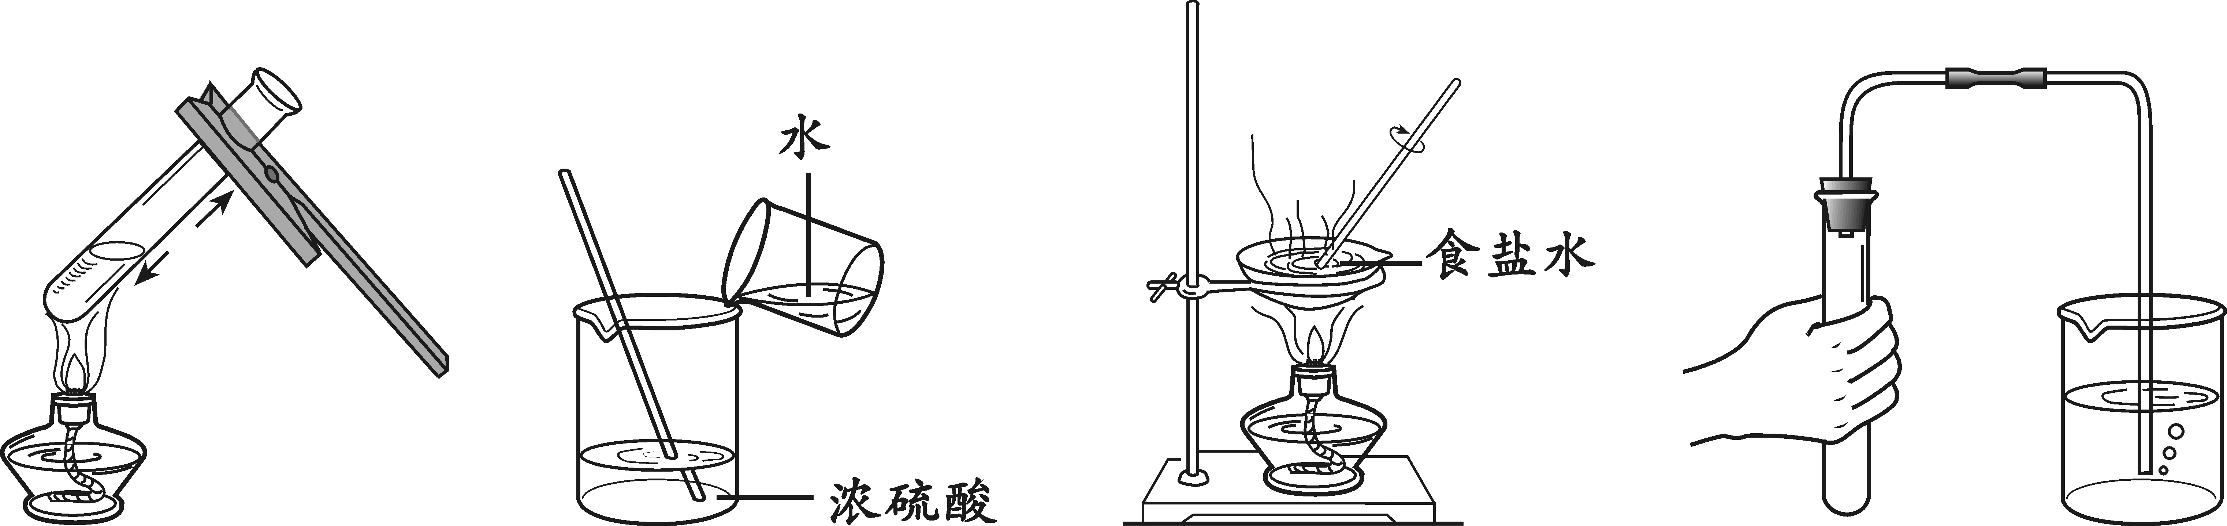

A B C D
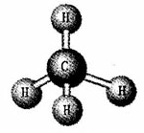
9. 右图为某物质的分子结构模型，下列说法不正确的是
A．该物质是最简单的有机物
B．该物质中碳、氢元素质量比为3：1
C．该物质的空间构型为平面正四边形
D．该物质充分燃烧的产物是水和二氧化碳
10．金属A和B的相对分子质量比为8：9，等质量的A和B分别与足量稀盐酸反应,生成的氢气质量比为3：4．则两金属的化合价之比为
A．2:3 B.3:2 C.2:1 D.1:2
11．经测定，一瓶气体中含有碳、氧两种元素，则这瓶气体不可能是
A．一种化合物 B．两种单质
C．两种化合物 D．一种单质和一种化合物的混合物
12．KCl与KNO₃在不同温度的溶解度数据如右表。则下列说法正确的是
A．KNO₃溶解度大于KCl的溶解度
温度／℃ | 10 | 20 | 30 | 40 | 50
KCl | 30g | 33g | 35g | 38g | 41g
KNO₃ | 21g | 31g | 45g | 65g | 88g
B．两物质溶解度相等的温度在10-20 ℃之间
C．在30℃时， 5 g KNO₃加入到10 g水中可得到33．3％ 的KNO₃溶液
D．在50℃时，两物质各10 g分别加入20 g水中， 充分溶解，只有KCl中有固体剩余
13．向100 g、3.65%的盐酸中逐滴加入4%的氢氧化钠溶液，溶液的pH或相关物质的质量分数与加入的氢氧化钠溶液质量的关系如下图所示，其中正确的是
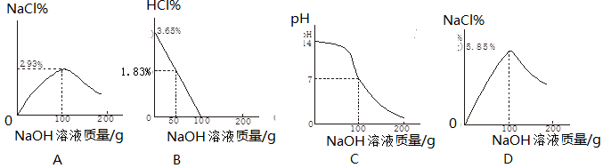

14．将足量铁钉放入硫酸铜溶液中，铁钉表面有红色物质析出，且产生少量无色无味的气体。下列说法正确的是①气体可能是氢气；②气体可能是二氧化硫；③反应后溶液呈浅绿色；④反应后溶液呈蓝色；⑤硫酸铜溶液可能显酸性；⑥硫酸铜溶液可能显碱性
A．①③⑤ B．②④⑤ C．②④⑥ D．①③⑥
15．从海水(含氯化镁)中提取镁的步骤有：①将含碳酸钙的贝壳制成石灰乳；②在海水中加入石灰乳，沉淀、过滤、洗涤；③将沉淀物与盐酸反应，结晶、过滤、干燥；④电解无水氯化镁可得到金属镁。下列有关说法不正确的是
A．此法的优点之一是原料来源丰富
B．步骤①、②、③的目的是从海水中提取MgCl₂
C．步骤④的反应有化合价升降属于氧化还原反应
D．以上反应中包含了全部的四种基本反应类型
16．四种物质在一定的条件下充分混合反应，测得反应前后各物质的质量分数如下图所示。则有关说法中不正确的
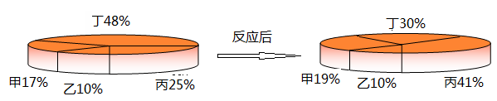

A．丁一定是化合物
B．乙可能是这个反应的催化剂
C．该反应可以是碳酸钙或过氧化氢的分解反应
D．参加反应的丁的质量一定等于生成甲和丙的质量之和
17．镁铝合金x g和足量盐酸反应生成0.1 g H₂，则x可能为
A 0.8 B 1 C 1.5 D 无法确定
18．要除去下列四种物质中的少量杂质（括号内的物质为杂质）
甲：CaCO₃ (Na₂CO₃) 乙：NaOH (Na₂CO₃) 丙：KCl (KHCO₃) 丁：炭粉(CuO)
可选用的试剂及操作方法有：①加适量盐酸，搅拌，过滤；②加适量水，搅拌，过滤；③加适量硫酸，蒸发；④溶解，加适量石灰水，过滤，蒸发。下列组合正确的是
A．甲—②，乙—④ B．乙—③，丙—①
C．丙—①，丁—② D．丁—①，丙—③
19．下列实验结论不正确的是
 | 实验操作 | 现象 | 结论
A | 向浸没在热水中的白磷通氧气 | 白磷可以燃烧 | 氧气是燃烧需要的条件之一
B | 50℃时，将33gKCl固体加入100 g蒸馏水中，完全溶解后缓慢降温 | 降温至20℃时开始有晶体析出 | 20℃时，KCl的溶解度为33 g
C | 点燃某气体，在火焰上方罩冷而干燥的烧杯， | 烧杯内壁有无色液滴产生 | 该气体可能是H₂、CH₄或CO
D | 向盛满CO₂的软塑料瓶中NaOH溶液，旋紧瓶盖，振荡 | 塑料瓶变瘪 | CO₂能被NaOH溶液吸收
20. 在一定质量的某Na₂SO₄溶液中加入足量BaCl₂溶液，所得沉淀质量等于原Na₂SO₄溶液质量的1/2。则原Na₂SO₄溶液中溶质的质量分数接近于
A．10％ B．20% C． 30％ D．40%
二、填空题（本题包括6个题，每空1分，共30分）
21．食盐的主要成分氯化钠的构成粒子为 ；配制5%的氯化钠溶液时，若量取水时仰视量筒读数，会导致溶液的质量分数 ；在氯化钠溶液中滴加硝酸盐溶液，现象为 ，化学方程式为 。
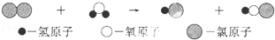
22.右图是某反应的微观示意图， 则图中单质的化学式为 ；该反应的化学方程式为 ； 已知HClO是一种酸，能与碱反应生成盐，则用NaOH溶液吸收氯气的化学方程式为 。
23.某化学小组研究物质的性质时进行了如下实验（部分物质已略去）：
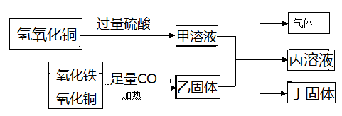
则氢氧化铜的化学式为 ；甲与乙反应生成的气体为 ；乙固体的成分为 ；丙溶液中一定含有的溶质为 ；生成丁固体的化学方程式为 。
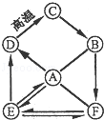
24.A、B、C、D、E、F之间存在如右图的转化关系（部分物质及反应条件已略去），已知A是一种气体肥料；D含有人体中含量最高的金属元素，其相对分子质量为100。则A的化学式为 ；D的化学式为 ；C→B 的化学方程式为 ；E→F的化学方程式为 ；图示转化关系中未涉及到的基本反应类型有 。

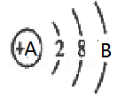
25.（1）右图为某粒子的结构示意图，当A﹣B=10时，该粒子是 （填“原子”、 “阴离子”或“阳离子”或）；当B=8时，该粒子带有1个单位正电荷，则该粒子的符号是 。
（2）右边表格是元素周期表的一部分。这四种元素均位于第 周期；等质量的四种元素中所含原子个数由多到少的顺序是 ；硅与碳位于同一主族，同族元素相似，则二氧化硅与烧碱溶液反应的化学方程式为 。
14 Si  28.09 | 15 P  30.97 | 16 S  32.06 | 17 Cl  35.45
26.化学课外活动小组从KCl、K₂SO₄、NH₄HCO₃、NH₄Cl中任选两种固体混合即可制到“钾、氮复合肥料”，同学们欲从其中抽取一份作为样品探究其成分。
供选试剂：稀盐酸；稀硫酸；BaCl₂溶液；AgNO₃溶液；蒸馏水
（1）【做出猜想】
猜想1：KCl和 NH₄HCO₃ 猜想2：KCl和NH₄Cl
猜想3：K₂SO₄和 NH₄HCO₃ 猜想4：_____________。
（2）【设计方案】若要证明猜想2成立，小明提出先用AgNO₃溶液确定是否含有KCl，该方案 （填“合理”或“不合理”），其理由是________________________________________；小红提出先确定是否含有NH₄HCO₃，则应选择的试剂为_____________________。
（3）【实验探究】（提示：碳酸氢钡溶于水）
实验操作 | 可能的现象 | 结论
操作1：  ] |  | 猜想3成立
操作2： |  | 猜想3成立

三、简答题（本题包括6个题，共30分）
27.（3分）氢气作为未来新能源极具开发前景，其原因有哪些？

28．（4分）过氧化钠在空气中易发生如下反应：2Na₂O₂+2H₂O = 4NaOH+O₂↑； 2Na₂O₂+2CO₂ =2Na₂CO₃+O₂↑。向部分变质的过氧化钠固体中加足量水，现象为_________________________________________。请设计实验，验证该水溶液中含有的两种溶质。（简要写出试验步骤及现象）

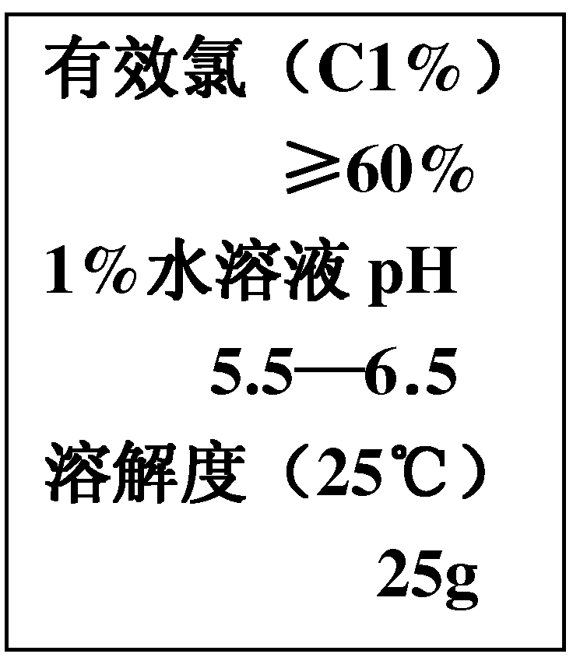
29.（4分）右图为某产品二氯异氰脲酸钠（C₃O₃N₃Cl₂Na）的标签，该物质是一种预防H7N9禽流感的有效消毒剂。
（1）酸碱指示剂石蕊的pH变色范围为5~8，颜色依次为红、紫、蓝。则在1%的二氯异氰脲酸钠溶液滴加石蕊溶液，溶液显 色。
（2）25℃时饱和二氯异氰脲酸钠溶液的质量分数是多少？
（3）通过计算，比较C₃O₃N₃Cl₂Na中氯元素的质量分数与“有效氯”的大小关系。（请列出计算式）

30. （6分）镁及其化合物在生产和生活中的应用十分广泛。
（1）请描述镁元素在周期表中的位置，并画出镁的原子结构示意图。
（2）镁与氮气反应生成氮化镁（氮显-3价），氮化镁与水反应生成难溶的氢氧化镁和氨气。请写出有关反应的化学方程式。
1600℃
（3）工业制镁的一种原理是：2MgO+Si+2CaO ====== 2Mg↑+X，写出X的化学式。

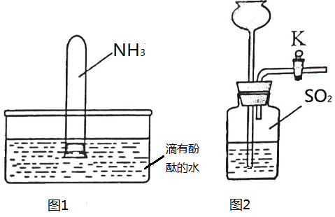
31.（6分）（1）氨气（NH₃）是一种极易溶于水的气体，氨水呈碱性。实验室常用氯化铵和熟石灰混合加热制取氨气，同时还生成氯化钙和水。请用化学方程式表示实验室制取氨气的化学反应原理，并描述右边图1中可观察到的现象。
（2）亚硫酸钠（Na₂SO₃）与硫酸反应可生成SO₂，请写出该反应的化学方程式。收集一瓶SO₂，按图2组装仪器，打开活塞K，向长颈漏斗加水至如图位置，关闭活塞K，一段时间后可观察到什么现象？请写出SO₂与水反应的化学方程式。

32. （6分）按照右图的生产流程可以制得氧化铁（铁红颜料）和硫酸钾。
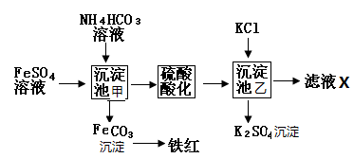
（1）写出铁与氧两种元素所形成化合物的化学式。
（2）沉淀池甲中反应后生成碳酸亚铁、硫酸铵、水和一种温室气体，写出该反应的化学方程式。
（3）该流程中加硫酸酸化的目的是什么？
（4）在沉淀池乙中还要加入有机溶剂丙醇，其原因可能是什么？
（5）滤液X中含有KCl和（NH₄）₂SO₄，在农业上有什么用途？

四、综合应用题（本题包括2个题，共20分）
33.（10分）金属与人类的生产生活密切相关，牢固掌握金属的知识十分必要。
（1）下列用途是利用了金属的导热性的是 。
a．铜做导线 b.金做戒指 c.铝合金做门窗 d.铁锅作炊具
（2）将一小块金属钠放入滴有无色酚酞的水中，钠剧烈反应，可观察到熔成小球，在水面上游动，溶液变成红色。已知该反应产生了一种可燃性气体。请解释这些现象产生的可能原因，并写出有关反应的化学方程式。
（3）将锌粉加入到含有Cu（NO₃）₂和AgNO₃的混合溶液中，充分反应后过滤。
①若滤液中只含一种溶质，请分析则滤渣的成分。
②若滤渣中含有两种金属，请分析滤液的成分。
（4）合金的用途十分广泛。某化学小组欲测定黄铜片（铜锌合金）的组成进行如下实验：取黄铜片30 g放入烧杯，将250 g稀硫酸分5次加入烧杯中，充分反应后，测得剩余固体的质量记录如下。请计算：
次 数 | 1 | 2 | 3 | 4 | 5
加入稀硫酸质量/g | 50 | 50 | 50 | 50 | 50
剩余固体质量/g | 23.5 | 17 | 11.5 | 9.6 | 9.6
（1）黄铜片中铜的含量。
（2）稀硫酸中溶质的质量分数。

34.（10分）实验室选用以下装置制取纯净、干燥的CO₂，并进一步探究CO₂的性质。
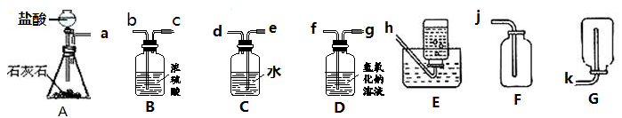
（1）A中反应的化学方程式为 ；要达到实验目的，应选用的装置有 ；
装置中导管接口从左到右的连接顺序为：a接 、 接 、 接 。利用A装置还可以制取其他气体，有关反应的化学方程式为 （写出一个即可）。
（2）化学小组的同学在收集满CO₂的集气瓶中放入燃烧的钠，钠继续燃烧，充分反应后生成黑色的碳和一种白色固体。
[做出猜想]①氧化钠 ②碳酸钠 ③氧化钠和碳酸钠的混合物 ④氢氧化钠 ⑤碳酸氢钠
指出以上不合理的猜想并说明理由：____________ __ ____。
[查阅资料]氧化钠为白色粉末，溶于水生成氢氧化钠；碳酸钠溶液呈碱性。
[实验探究]取少量该样品溶于水，将溶液分成两份，其中一份中加入酚酞溶液，变红；向另一份中先加入过量CaCl₂溶液，出现白色沉淀，过滤，向滤液里滴加酚酞溶液，无明显现象。
[得出结论] 白色物质为____________。钠在二氧化碳中燃烧的化学方程式为_____________。
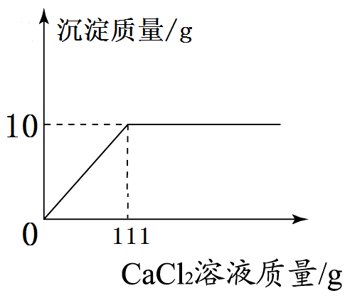
（3） 将一定质量的碳酸钠加入到100 g水中得澄清透明溶液，取1/2该溶液，向其中加10％CaCl₂的溶液至恰好不再产生沉淀，所得沉淀质量与加入CaCl₂溶液质量的关系如右图所示，则碳酸钠的总质量及反应后溶液中溶质的质量分数分别是多少？

2015年全国中小学（河南地区）“金钥匙”科技竞赛
初三学生CESL活动决赛试卷参考答案
一、选择题（每题1分，共20分）
题号 | 1 | 2 | 3 | 4 | 5 | 6 | 7 | 8 | 9 | 10 | 11 | 12 | 13 | 14 | 15 | 16 | 17 | 18 | 19 | 20
答案 | D | C | B | C | A | D | D | B | C | A | B | D | A | A | D | C | B | A | C | C
二、填空题（每空1分，共30分）
21. Na⁺ 、Cl⁻ 小于5%（或偏小） 有白色沉淀生成 NaCl+AgNO₃==AgCl↓+NaNO₃
22. Cl₂ Cl₂+H₂O== HCl + HClO Cl₂+2NaOH==NaCl+NaClO+H₂O
23. Cu(OH)₂ H₂ 铁和铜 FeSO₄ Fe+CuSO₄ = Cu+FeSO₄
24．CO₂ CaCO₃ CaO +H₂O == Ca（OH）₂ Ca（OH）₂+Na₂CO₃═CaCO₃↓+2NaOH 置换反应
25. （1）原子 K⁺ （2）三 Si＞P＞S＞Cl SiO₂+2NaOH==Na₂SiO₃+H₂O
26．（1）K₂SO₄和NH₄Cl
（2）不合理 因为AgNO₃也可与NH₄Cl反应生成 AgCl白色沉淀，不能确定是否含有KCl
稀HCl或稀H₂SO₄
（3）
实验操作 | 实验现象 | 结论
操作1：取少量样品于试管中，滴加稀盐酸（或稀硫酸） | 有气泡冒出
操作2：另取少量样品于试管中，加足量蒸馏水溶解，滴加BaCl₂溶液，振荡 | 有白色沉淀产生
三、简答题（共30分）
27. （3分）燃烧产物无污染；燃烧热值高；原料资源丰富。
28.（4分）有气泡产生；向该水溶液中滴加CaCl₂溶液至过量，有白色沉淀出现；取上层清液，滴加酚酞溶液，变红。
29．（4分）（1）紫 （2）20% （3）小于60%
30.（6分）（1）第三周期第ⅡA族 镁的原子结构示意图
（2）3Mg+2N₂ ===（点燃）Mg₃N₂ Mg₃N₂ + 6H₂O == Mg（OH）₂↓+2NH₃↑
（3）Ca₂SiO₄
31.（6分）（1）Ca(OH)₂ + 2NH₄Cl CaCl₂ + 2NH₃ ↑ + 2H₂O
试管内的液面上升，进入试管的水呈红色。
（2）Na₂SO₃+H₂SO₄==Na₂SO₄+H₂O+SO₂↑ 漏斗下口有气泡冒出。 SO₂+H₂O==H₂SO₃
32.（7分）（1）Fe₂O₃、FeO、Fe₃O₄
（2）FeSO₄+2NH₄HCO₃==FeCO₃↓+(NH₄)₂SO₄+H₂O+CO₂↑
（3）是为了除去过量的NH₄HCO₃。
（4）K₂SO₄易溶于水难溶于有机溶剂丙醇。
（5）可作复合肥料。
四、综合应用题（共20分）
33. （10分）（1）d
（2）该反应放热且钠的熔点较低；钠的密度比水的小（或钠比水轻）；有碱性物质生成。 2Na+2H₂O=2NaOH+H₂↑
（3）①滤渣中一定含有 Cu和Ag ，可能含有Zn。
②滤液中一定含有Zn（NO₃）₂，可能含有 Cu（NO₃）₂。
（4）①依表中数据知，合金中铜的质量为9.6 g，其含量为9.6g÷30g×100%=32%
②与50g稀硫酸完全反应消耗锌的质量为6.5 g。
设与6.5 g锌反应的硫酸的质量为。
Zn + H₂SO₄ = ZnSO₄ + H₂↑
65 98
6.5 g
解得=9.8 g
硫酸中溶质的质量分数为: 9.8 g /50 g=19.6%.
34.（10分（1）CaCO₃ + 2HCl == CaCl₂ + CO₂↑+ H₂O A、B、C、F
MnO₂
d、e接b、c接j 2 H₂O₂ 2 H₂O + O₂↑ 或Zn+2HCl==ZnCl₂+H₂↑等
（2）[做出猜想] ④和⑤不合理，因为参加反应的物质中均不含氢元素
[得出结论] 碳酸钠（或Na₂CO₃） 4Na+3CO₂2Na₂CO₃+C
（3） Na₂CO₃固体的质量为21.2 g
NaCl溶液的质量分数为
11.7 g/(111 g+10.6 g+100 g÷2-10 g)×100%= 7.24%

